TW-AM-B型 人耳听觉听阈测量实验仪
TW-AM-B人耳听觉听阈测量实验仪是一种医学物理的实验仪， 本仪器适合 医学专业本科生、研究生作听阈曲线的测量。关于痛阈的测量，则必须有指导老师辅导才能做，一般痛阈的定义要达到耳朵的疼痛，但学生的实验只要了解实验的原理，测量痛阈时只要声压级调到耳朵感到受不了就可以了。通过实验学生可以了解声波方面的声强、声强级、响度、响度级和听觉曲线等物理知识，也为今后临床听力测量应用打好基础。听阈、痛阈既可由他人为自己，也可自己为自己作测量实验。
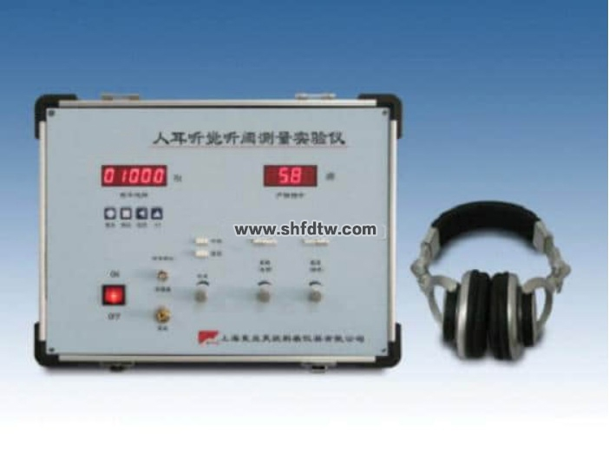
TW-AM-B人耳听觉听阈测量实验仪由声频范围标准正弦波发生器、频率计、功放电路、声强指示表(db表)、全密封头戴耳机(监听级)等组成。
应用本仪器可完成以下实验：
1.测量人耳的听阈曲线。
2.测量人耳的痛阈曲线。
3.了解声强、响度等物理知识。
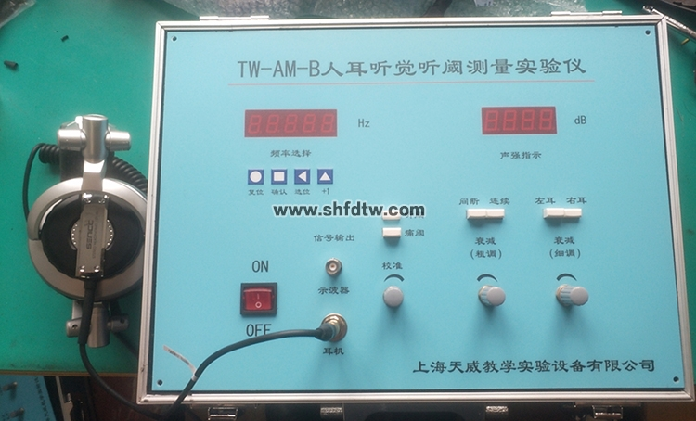
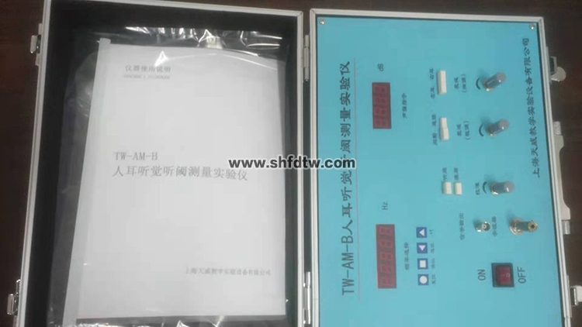
仪器主要技术参数：
1.电源电压 220V±10%;50Hz±5%;功耗＜50W
2.信号源 20～20000Hz;标准正弦波(智能键控)
3.数字频率计 20～20000Hz;分辨率1Hz
4.声强指示表 (db表) 相对指示
5.头戴耳机 SONY MDR-Z700DJ(监听级)

